ระบบดูแลความปลอดภัยในการใช้แก๊สหุงต้มในครัวเรือนแบบอัตโนมัติ

บุษบง โสมัสสา¹ หาญรงณ์ บัวทอง² และ นิดา แซ่จอง³
¹สาขาการจัดการเทคโนโลยีและนวัตกรรม คณะวิศวกรรมศาสตร์ มหาวิทยาลัยนราธิวาสราชนครินทร์, ²สาขาวิชาช่างเทคนิคระบบขนส่งทางราง วิทยาลัยเทคนิคนราธิวาส มหาวิทยาลัยนราธิวาสราชนครินทร์, ³สาขาวิศวกรรมไฟฟ้า คณะวิศวกรรมศาสตร์ มหาวิทยาลัยนราธิวาสราชนครินทร์
¹6591203011@pnu.ac.th

บทคัดย่อ
วัตถุประสงค์ของงานวิจัยคือสร้างระบบดูแลความปลอดภัยในการใช้แก๊สหุงต้มในครัวเรือนแบบอัตโนมัติ โดยจำลองการต้มน้ำในหม้อ 3 ขนาด ซึ่งมีขนาดเส้นผ่านศูนย์กลาง 18 22 และ 26 เซนติเมตร และเป็นวัสดุชนิดเดียวกัน การทำงานของระบบเริ่มจากรับค่าจากเซ็นเซอร์อุณหภูมิ ความชื้น และแก๊ส จากนั้นข้อมูลที่วัดได้จะถูกประมวลผลบนอาร์ดุยโน่ หากเกินเงื่อนไขที่กำหนดวาล์วแก๊สจะถูกปิดทันที นอกจากนี้ระบบสามารถสั่งควบคุมการเปิด-ปิดวาล์วแก๊สได้ผ่าน ไอโอที คลาวด์ เซิร์ฟเวอร์ สุดท้ายเป็นการแจ้งเตือนบนไลน์ การทดลองเริ่มจากใส่น้ำในหม้อที่ 600 มิลลิลิตร ทั้ง 3 ใบ และต้มจนน้ำในหม้อแห้งสนิท จากผลการทดลองพบว่าที่อุณหภูมิ 60 องศาเซลเซียสและความชื้นที่ 30 เปอร์เซ็นต์ ปริมาณน้ำในหม้อทั้ง 3 ใบเหลือน้อย นอกจากนี้ที่อุณหภูมิ 70 องศาเซลเซียส และความชื้นที่ 30 เปอร์เซ็นต์ น้ำในหม้ออยู่ในสภาวะแห้งสนิท ดังนั้นเงื่อนไขในการแจ้งเตือนถูกโปรแกรม และสั่งปิดวาล์วแก๊สแบบอัตโนมัติ นอกจากนี้ข้อมูลที่วัดได้จากเซ็นเซอร์จะถูกเก็บใน Google sheet และถูกนำมาวิเคราะห์เพื่อหาความสัมพันธ์ของระดับน้ำคงเหลือกับอุณหภูมิและความชื้นโดยใช้โปรแกรมแมทแลป พบว่าหม้อทั้งสามขนาดมีค่า Multiple R และ R Square สูง ดังนั้นปริมาณน้ำคงเหลือมีความสัมพันธ์กับอุณหภูมิและความชื้นอย่างมาก โดยเมื่ออุณหภูมิสูงขึ้นความชื้นจะลดลง นอกจากนี้โมเดลการทำนายปริมาณน้ำคงเหลือมีลักษณะเป็นเชิงเส้น อย่างไรก็ตามสัมประสิทธิ์ของอุณหภูมิและความชื้นของหม้อทั้งหมดมีค่าต่างกัน ดังนั้นงานในอนาคตจะสร้างโมเดลการทำนายปริมาณน้ำคงเหลือที่สามารถใช้ได้กับหม้อทั้ง 3 ใบ
คำสำคัญ : แก๊สหุงต้มแอลพีจี, ความปลอดภัยในครัวเรือน, อินเทอร์เน็ตในทุกสิ่ง, เซ็นเซอร์, สัญญาณเตือน

Automatic Safety Systems for Domestic LPG Use

Bussabong Somussa¹ Hanrong Buathong² and Nida Sae Jong³
¹ Technology and Innovation Management field Faculty of Engineering Princess of Naradhiwas University, ²Rail transport branch Narathiwat Technical College of Naradhiwas University, ³Department of Electrical Engineering Faculty of Engineering
Princess of Naradhiwas University

¹6591203011@pnu.ac.th

ABSTRACT
The objective of this research is to create an automatic household cooking gas safety system. The system was modeled using three different pot sizes (18, 22, and 26 cm in diameter) made from the same material. The operation of the system starts with receiving values ​​from temperature, humidity and gas sensors. Then the measured data is processed on the Arduino. If the conditions are exceeded, the gas valve will be closed immediately. Moreover, the system can control the opening and closing of gas valves through the IoT cloud server. The last one is a notification on LINE. The experiment started by putting water in the same 600 ml in all pots and boiling until the water was completely dry. From the experiment results, it was found that at a temperature of 60 degrees Celsius and a humidity of 30 percent, the amount of water in all three pots was low. Moreover, at a temperature of 70 degrees Celsius and a humidity of 30 percent, the water was completely dry. Therefore, the warning conditions were programmed and automatically close the gas valve. Additionally, the measured data from the sensors will be stored in a Google sheet. Then, the data was analyzed to determine the relationship between the remaining water level and temperature and humidity using the MATLAB. It was found that all three pot sizes had high Multiple R and R Square values. Therefore, the amount of water remaining is highly related to temperature and humidity. When the temperature increases, the humidity decreases. In addition, the model for predicting remaining water volume is linear. However, the temperature and humidity coefficients of all pots have different values. Therefore, the future work will create a prediction model for remaining water volume that can be used with all three pots.
Keywords : LPG cooking gas, household safety, internet of thing, sensor, Warning signs

บทนำ
ในปีพ.ศ. 2562 สำนักนโยบายและแผนพลังงาน กระทรวงพลังงาน รายงานว่ามีการใช้ปริมาณแก๊สหุงต้ม (Liquefied Petroleum Gas: LPG) ในครัวเรือนเป็นจำนวน 176,000 ตันต่อเดือน ซึ่งคิดเป็น 34 เปอร์เซ็นต์ของปริมาณการใช้แก๊สทั้งหมด ซึ่งพบว่าเป็นปริมาณที่สูงเป็นอันดับหนึ่งของการใช้แก๊สทั้งหมด (สำนักงานนโยบายและแผนพลังงาน กระทรวงพลังงาน, 2562) อย่างไรก็ตามอันตรายที่เกิดจากแก๊สหุงต้มทางด้านร่างกาย เช่น การเกิดแผลไหม้ ปวดแสบปวดร้อน และมีผลต่อระบบทางเดินหายใจและดวงตา หากสูดดมเข้าไป สาเหตุในการเกิดแก๊สรั่วมีหลายประการเช่น ลืมปิดวาล์วถังแก๊ส หรือปิดวาล์วไม่สนิทเป็นสาเหตุที่พบบ่อยที่สุด เกิดจากความประมาทหรือวาล์วเสื่อมสภาพ อุปกรณ์เตาแก๊สชำรุด เช่น สายยางเสื่อมสภาพ หัวเตาแก๊สชำรุด ข้อต่อรั่ว เป็นต้น นอกจากนี้การทำกับข้าวทิ้งไว้แล้วไม่ได้ปิดวาล์วแก๊ส เพิ่มความเสี่ยงต่ออันตรายหลายประการ ดังนี้ ก๊าซที่รั่วไหลออกมาจากถังแก๊สหรืออุปกรณ์ที่ชำรุดจะกระจายไปทั่วบริเวณ แก๊สที่รั่วไหลเมื่อผสมกับอากาศในปริมาณที่เหมาะสม เกิดประกายไฟ จะเกิดการระเบิดรุนแรงและเมื่อสัมผัสกับประกายไฟ จะลุกไหม้ได้ง่าย (ชัญญากานต์ โกกะพันธ์ และคณะ, 2565)
คุณลักษณะของแก๊สหุงต้มคือหนักกว่าอากาศ เมื่อเกิดการรั่วไหล จะลอยต่ำลงสู่พื้น และติดไฟได้ง่าย มีอุณหภูมิของเปลวไฟสูง เป็นเชื้อเพลิงที่เหมาะกับงานที่ต้องการความร้อนสูง นอกจากนี้ยังสามารถปรับปริมาณความร้อนได้ตามที่ต้องการ อาหารสุกเร็วกว่าการใช้ฟืนและถ่าน การตรวจวัดปริมาณแก๊สมีทั้งแบบใช้เครื่องวัดแก๊ส หรือใช้ตัวตรวจจับแก๊ส (Gas detector) หากทำการติดตั้งตัวตรวจจับแก๊สจะต้องวางใกล้พื้น นอกจากนี้ความก้าวหน้าทางเทคโนโลยีไอโอที ส่งผลให้สามารถนำมาประยุกต์กับการตรวจจับการรั่วไหลของแก๊สได้ รวมถึงการใช้งานแก๊สหุงต้ม และสามารถแจ้งเตือนในกรณีผิดปกติได้ (เกียรติศักดิ์ กับปิยะ และ วริยา เย็นเปิง, 2564)
จากปัญหาที่กล่าวมาแก๊สหุงต้มแอลพีจีมีความเสี่ยงต่อการเกิดอันตรายต่อผู้ใช้งาน ดังนั้นผู้วิจัยจึงมีแนวคิดที่จะพัฒนานวัตกรรมการดูแลความปลอดภัยในการใช้แก๊สหุงต้มในครัวเรือนแบบอัตโนมัติ โดยใช้ไมโครคอนโทรลเลอร์ Node MCU ESP32 เป็นตัวประมวลผล ระบบจะใช้เซ็นเซอร์ตรวจวัดแก๊ส (MQ-2) เพื่อตรวจวัดการรั่วไหลของแก๊ส หากพบว่ามีแก๊สรั่วไหล ให้แจ้งเตือนผู้ใช้งานผ่านแอปพลิเคชันไลน์ การตรวจวัดอุณหภูมิใช้เซ็นเซอร์ (DHT22) วัดอุณหภูมิบริเวณเตาแก๊สหากอุณหภูมิสูงเกิน 60 องศาเซลเซียส ระบบจะแจ้งเตือนผู้ใช้งานผ่านแอปพลิเคชันไลน์ นอกจากนี้ผู้ใช้งานสามารถตรวจเช็คสถานการณ์ทำงานของวาล์วแก๊ส และสั่งเปิดและปิดวาล์วแก๊สผ่านแอปพลิเคชัน Arduino IoT ได้ ประโยชน์ระบบจะแจ้งเตือนผู้ใช้งานทันทีเมื่อพบแก๊สรั่วไหล และระบบจะแจ้งเตือนผู้ใช้งานเมื่ออุณหภูมิบริเวณเตาแก๊สสูงเกินไป ช่วยป้องกันอุปกรณ์เครื่องครัวไหม้ กรณีที่ผู้ใช้งานลืมปิดวาล์วแก๊ส เพิ่มความปลอดภัยในการใช้แก๊สหุงต้มในครัวเรือน

วัตถุประสงค์การวิจัย
1. เพื่อศึกษาความสัมพันธ์ของ อุณหภูมิ ความชื้น และปริมาณน้ำคงเหลือในหม้อ โดยทดลองกับหม้อ 3 ขนาด คือ 18 22 และ 26 เซนติเมตร
2. เพื่อสร้างโมเดลสำหรับทำนายปริมาณน้ำคงเหลือในหม้อขณะทำการต้ม โดยใช้อุณหภูมิและความชื้นเป็นตัวแปรต้น

สมมติฐานการวิจัย
1. ปริมาณน้ำคงเหลือในหม้อจะลดลงอย่างเป็นเชิงเส้น โดยแปรตามค่าอุณหภูมิ และความชื้น

วิธีดำเนินการวิจัย
1. การออกแบบและสร้างระบบรักษาความปลอดภัยในการใช้แก๊สหุงต้มในครัวเรือนแบบอัตโนมัติ
การออกแบบและสร้างระบบรักษาความปลอดภัยในการใช้แก๊สหุงต้มในครัวเรือนแบบอัตโนมัติ ถูกแบ่งออกเป็น 4 ส่วน คือ ส่วนรับค่า ประกอบด้วยเซ็นเซอร์ตรวจจับแก๊ส (MQ-2) และเซ็นเซอร์วัดค่าอุณหภูมิและความชื้น (DHT22) ส่วนประมวลผลเป็นการเขียนโปรแกรมบนอาร์ดุยโน่ โดยรับค่าจากเซ็นเซอร์ดังที่กล่าวข้างต้น เพื่อควบคุมการเปิด-ปิดวาล์วแก๊สแบบอัตโนมัติ และการแจ้งเตือนบนแอปพลิเคชันไลน์ตามเงื่อนไขที่กำหนด ส่วนควบคุมเป็นตู้ควบคุมการเปิด-ปิดวาล์วแก๊สและตัวปิดเปิดวาล์วแก๊สชนิดวาล์วไฟฟ้า กรณีที่ระบบอัตโนมัติไม่ทำงาน และมีเสียงออกจากลำโพงเพื่อแจ้งเตือนผู้ใช้งาน ส่วนสุดท้ายคือแสดงผลเป็นการแจ้งเตือนผ่านแอปพลิเคชันไลน์ และแสดงสถานะการทำงานของระบบผ่านแอปพลิเคชัน Arduino IoT Cloud ได้แก่ค่าอุณหภูมิ ความชื้น และสถานะของวาล์วแก๊ส
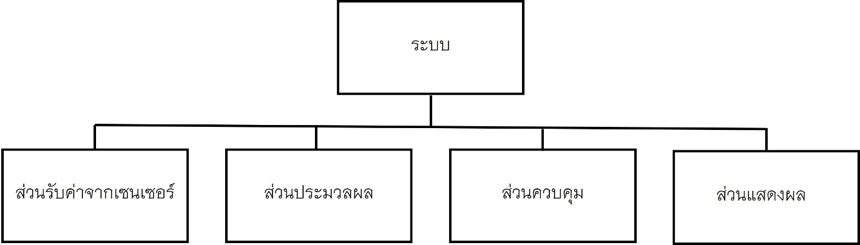

ภาพที่ 1 ระบบรักษาความปลอดภัยในการใช้แก๊สหุงต้มในครัวเรือนแบบอัตโนมัติ
2. การเก็บข้อมูล
การเก็บข้อมูลเป็นการบันทึกข้อมูล ได้แก่ วันและเวลาที่ใช้งาน ปริมาณแก๊ส ค่าอุณหภูมิ และค่าความชื้น ลงใน google sheet แสดงดังภาพที่ 2
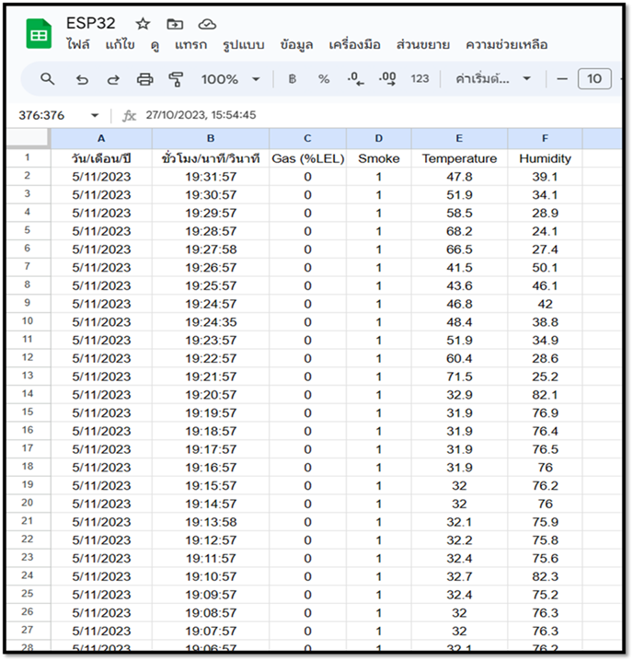
ภาพที่ 2 การเก็บข้อมูลใน Google Sheets
3. การออกแบบแอปพลิเคชันแสดงผลและการแจ้งเตือน
การออกแบบแอปพลิเคชันแสดงผลและการแจ้งเตือนถูกแบ่งออกเป็นการแสดงผล และการแจ้งเตือน ส่วนของการแสดงผลเป็นการบอกค่าของเซนเซอร์ที่วัดได้ ได้แก่ อุณหภูมิ และความชื้น รวมถึงสภาวะการรั่วไหลของแก๊ส และการทำงานของวาล์วแก๊ส บนแอปพลิเคชัน Arduino IoT Cloud แสดงดังภาพที่ 3 ในส่วนของการแจ้งเตือน เริ่มจากปล่อยแก๊สปริมาณน้อยๆ บริเวณใกล้เคียงกับเซ็นเซอร์ MQ-2 เมื่อระดับแก๊สถึงค่าที่ตั้งไว้ ระบบจะสั่งปิดวาล์วแก๊สทันที และแจ้งเตือนผ่านแอปพลิเคชันไลน์ พร้อมแสดงสถานะ แสดงดังภาพที่ 4(ก) และ 4(ข)
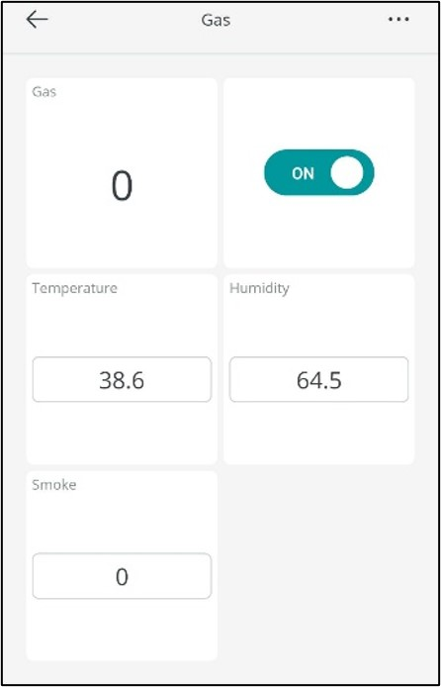
ภาพที่ 3 การแสดงผลบนแอปพลิเคชัน Arduino IoT Cloud
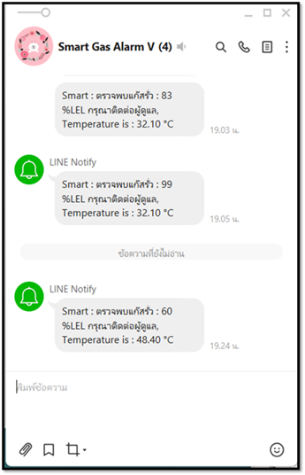
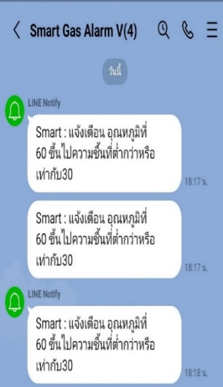

(ก) กรณีเกิดการรั่วไหลของแก๊ส (ข) กรณีน้ำในหม้อเริ่มแห้ง
ภาพที่ 4 การแสดงผลการแจ้งเตือนผ่านแอปพลิเคชันไลน์

ผลการวิจัย
การทดสอบความปลอดภัยในการใช้แก๊สหุงต้มในครัวเรือนแบบอัตโนมัติ คือทำการทดสอบสภาวะที่น้ำในหม้อ 3 ขนาดแห้ง ในปริมาณน้ำเริ่มต้น 600 มิลลิลิตร เท่ากัน โดยหม้อใบที่ 1 มีขนาดเส้นผ่านศูนย์กลาง 18 เซนติเมตร หม้อใบที่ 2 มีขนาดเส้นผ่านศูนย์กลาง 22 เซนติเมตร และหม้อใบที่ 3 มีขนาดเส้นผ่านศูนย์กลาง 26 เซนติเมตร พร้อมระบบแจ้งเตือนไปยังแอปพลิเคชันไลน์โดยกำหนดการแจ้งเตือนออกเป็นสองส่วน คือ ส่วนแรกเมื่ออุณหภูมิเท่ากับ 60 องศาเซลเซียส พร้อมระบุค่าความชื้น ณ เวลานั้น ให้แจ้งเตือนไปยังแอปพลิเคชันไลน์ และส่วนที่สอง เมื่ออุณหภูมิสูงถึง 70 องศาเซลเซียสและความชื้นที่ 30 เปอร์เซ็นต์ วาล์วแก๊สจะทำการปิดอัตโนมัติ ในกรณีที่วาล์วแก๊สยังเปิดอยู่ให้ส่งข้อความแจ้งเตือนไปที่แอพพลิเคชันไลน์ ผลการทดสอบแสดงรายละเอียดดังนี้
1.การหาความสัมพันธ์ของอุณหภูมิ และความชื้น ในสภาวะน้ำแห้งของหม้อขนาดเส้นผ่านศูนย์กลาง 18 22และ 26 เซนติเมตร
วัตถุประสงค์ของการทดสอบเพื่อสังเกตความสัมพันธ์ระหว่างอุณหภูมิ และความชื้นภายในหม้อ เพื่อหาแนวทางป้องกันหม้อไหม้ในสภาวะน้ำแห้ง โดยใช้หม้อ 3 ขนาด คือ ขนาดเส้นผ่านศูนย์กลาง 18 22 และ 26 เซนติเมตร เริ่มจากเติมน้ำปริมาณ 600 มิลลิลิตรลงในหม้อทั้งสามขนาด ทำให้ระดับน้ำเริ่มต้นเท่ากับ 33 23 และ 16 มิลลิเมตร ตามลำดับ จากนั้นเปิดไฟให้หม้อร้อน เก็บค่าอุณหภูมิและความชื้นทุก ๆ 1 นาที สุดท้ายบันทึกเวลาที่ใช้จนน้ำในหม้อแห้งสนิท ถ่ายภาพหม้อหลังการทดลอง แสดงดังภาพที่ 5 ผลการทดลองแสดงดังตารางที่ 1
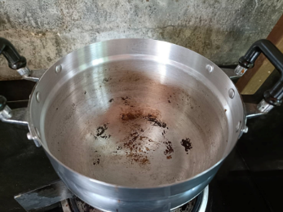
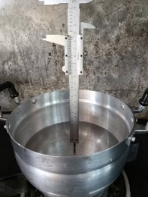

(ก) ภาพก่อนและหลังการทดลองของ หม้อใบที่ 1 ขนาดเส้นผ่านศูนย์กลาง 18 เซนติเมตรในปริมาณน้ำ 600 มิลลิลิตร
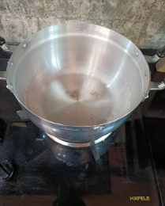
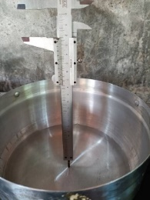

(ข) ภาพก่อนและหลังการทดลองของ หม้อใบที่ 2 ขนาดเส้นผ่านศูนย์กลาง 22 เซนติเมตรในปริมาณน้ำ 600 มิลลิลิตร
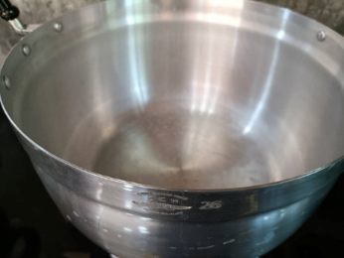
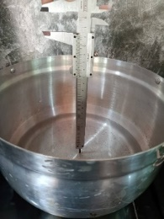

(ค) ภาพก่อนและหลังการทดลองของ หม้อใบที่ 3 ขนาดเส้นผ่านศูนย์กลาง 26 เซนติเมตรในปริมาณน้ำ 600 มิลลิลิตร
ภาพที่ 5 การเปรียบเทียบสภาวะภายในหม้อขนาดเส้นผ่านศูนย์กลางต่างกัน

ตารางที่ 1 ระยะเวลา อุณหภูมิ และความชื้นในสภาวะน้ำแห้งสนิทของหม้อทั้งสามใบ
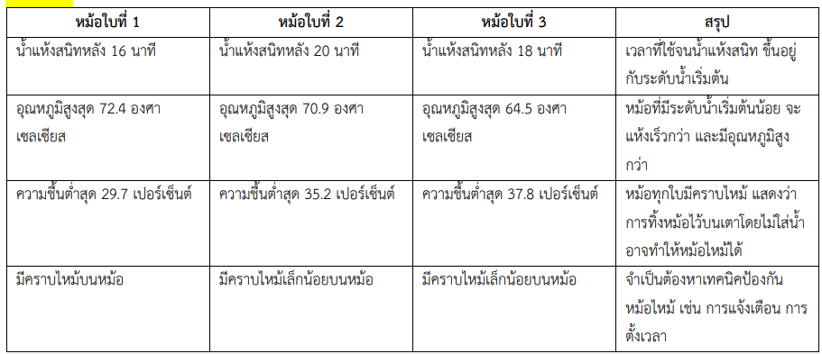

2. การวิเคราะห์การถดถอยเชิงเส้น
เป็นการนำข้อมูลและตัวแปรของหม้อทั้ง 3 ขนาดมาหาความสัมพันธ์ในรูปแบบเชิงเส้น โดย$กำหนดให้ x$ เป็นตัวแปรต้นประกอบด้วย $x1 =Time, x2 = Temperature, x3 = Humidity$ และ $y$ เป็นตัวแปรตาม คือ ปริมาณน้ำคงเหลือภายในหม้อ (mm) จากการวิเคราะห์ พบว่าหม้อทั้ง 3 ใบมีค่า Multiple R และ R Square สูง แสดงว่าตัวแปรต้นและตัวแปรตามมีความสัมพันธ์กันไปในทิศทางเดียวกัน และมีความสัมพันธ์สูงมาก โดยหม้อใบที่ 1 มีค่า Multiple R และ R Square สูงที่สุด รองลงมาคือหม้อใบที่ 2 และ หม้อใบที่ 3 แสดงดังตารางที่ 2 นอกจากนี้ยังพบว่า ค่า P-value ของหม้อทั้งสามใบมีค่า 0.005 นั่นแสดงว่าความน่าจะเป็นที่จะพบผลลัพธ์ที่ผิดพลาดน้อยมาก
ตารางที่ 2 เปรียบเทียบค่าทางสถิติของหม้อใบที่ 1 2 และ 3
ค่าทางสถิติ | หม้อใบที่ 1 | หม้อใบที่ 2 | หม้อใบที่ 3
Multiple R | 0.998 | 0.995 | 0.993
R Square | 99.6% | 99.0% | 98.7%
*หมายเหตุ Multiple R และ R Square บ่งบอกถึงความสัมพันธ์เชิงเส้นระหว่างตัวแปรต้นและตัวแปรตาม
Multiple R (ค่าอยู่ระหว่าง 0 ถึง 1)
R Square (ค่าอยู่ระหว่าง 0 ถึง 100%)
การเปรียบเทียบระหว่างการทำนายน้ำคงหลือกับระดับน้ำคงเหลือจริงในหม้อทั้งสามขนาด โดยนำข้อมูลที่บันทึกไว้ มาสร้างโมเดลเพื่อทำนายระดับน้ำคงเหลือ โดยมีตัวแปรต้น 3 ค่า แสดงดังภาพที่ 6, 7 และ 8 พบว่าปริมาณน้ำคงเหลือจริงกับค่าที่ประมาณได้จาก Linear Regression model มีค่าใกล้เคียงกัน

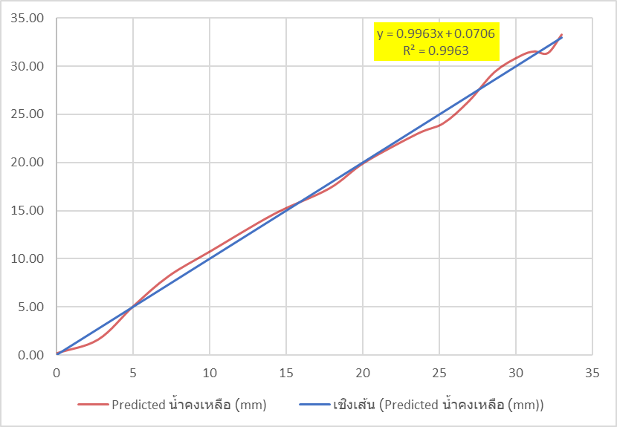

ภาพที่ 6 ปริมาณน้ำคงเหลือจริงกับที่ได้จากการประมาณค่าของหม้อใบที่ 1

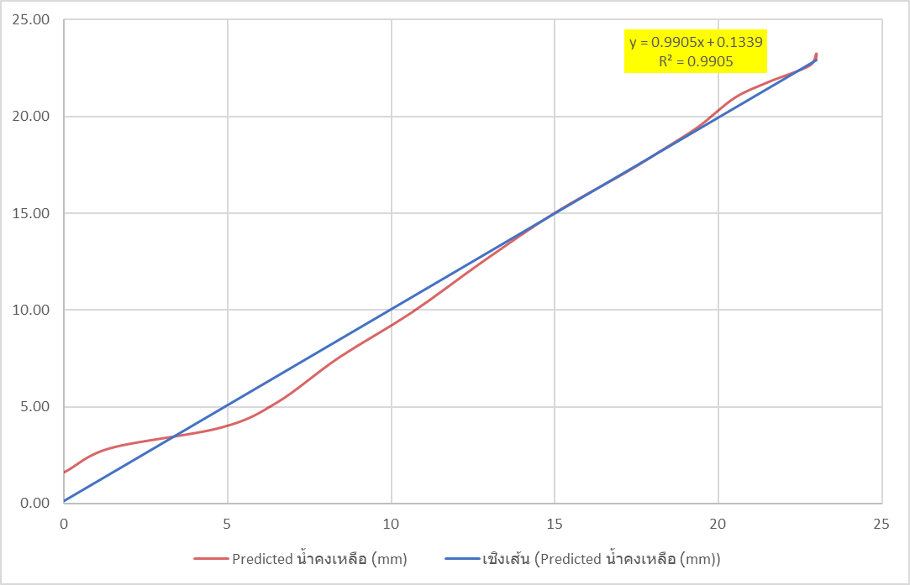

ภาพที่ 7 ปริมาณน้ำคงเหลือจริงกับที่ได้จากการประมาณค่าของหม้อใบที่ 2

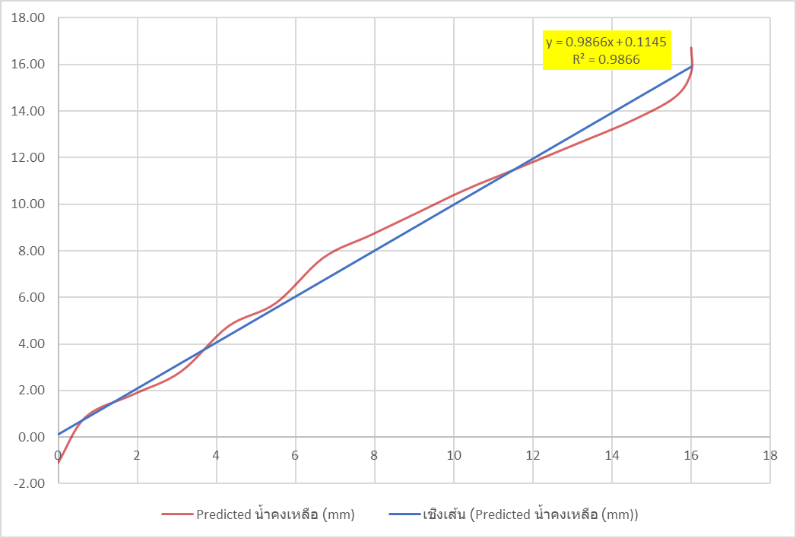

ภาพที่ 8 ปริมาณน้ำคงเหลือจริงกับที่ได้จากการประมาณค่าของหม้อใบที่ 3

3. หาความสัมพันธ์ของอุณหภูมิ ความชื้น และปริมาณน้ำคงเหลือภายในหม้อ 3 ขนาด โดยใช้โปรแกรม MATLAB
วัตถุประสงค์ของการทดสอบเพื่อหาความถูกต้อง และแม่นยำของชุดข้อมูลที่ได้จาก Google sheet จากตารางที่ 3พบว่าอุณหภูมิมีความสัมพันธ์กับระดับน้ำคงเหลือในทิศทางตรงข้าม นั่นคือยิ่งอุณหภูมิสูงระดับน้ำที่เหลือยิ่งน้อย ตรงข้ามกับความชื้นยิ่งน้อยระดับน้ำเหลือน้อยเช่นกัน เป็นที่สังเกตว่าความสัมพันธ์ระหว่างความชื้นและระดับน้ำคงเหลือของหม้อทั้งสามขนาดมีค่าใกล้เคียงกัน ขณะที่ความสัมพันธ์ระหว่างอุณหภูมิและระดับน้ำคงเหลือของหม้อทั้งสามมีความผันผวน โดยเฉพาะอย่างยิ่งในหม้อใบที่ 2 นอกจากนี้ยังพบว่าความสัมพันธ์ระหว่างอุณหภูมิและความชื้นของหม้อทั้งสามขนาดมีค่าใกล้เคียงกันมาก เฉลี่ยเท่ากับ 0.98 ในทิศตรงข้าม นั่นคือเมื่ออุณหภูมิสูง ความชื้นจะต่ำ แสดงดังตารางที่ 4
ตารางที่ 3 ความสัมพันธ์ระหว่างอุณหภูมิ และความชื้น เทียบกับระดับน้ำคงเหลือในหม้อ
พารามิเตอร์ | ระดับน้ำคงเหลือ
พารามิเตอร์ | หม้อใบที่ 1 | หม้อใบที่ 2 | หม้อใบที่ 3
อุณหภูมิ | -0.71 | -0.89 | -0.77
ความชื้น | 0.83 | 0.80 | 0.83
ตารางที่ 4 ความสัมพันธ์ระหว่างอุณหภูมิ และความชื้น
หม้อใบที่ 1 | -0.97
หม้อใบที่ 2 | -0.98
หม้อใบที่ 3 | -0.99

สรุปผลการทดสอบข้อมูลหม้อทั้ง 3 ขนาด เส้นผ่านศูนย์กลาง 18 22 และ 26 เซนติเมตร มีความสัมพันธ์ไปในทิศทางเดียวกัน ขนาดหม้อมีความสัมพันธ์เชิงบวกกับเวลาที่ใช้จนน้ำแห้ง และมีความสัมพันธ์เชิงลบกับอุณหภูมิและความชื้น หม้อใบที่มีขนาดใหญ่ จะแห้งช้ากว่า มีอุณหภูมิต่ำกว่า และมีความชื้นสูงกว่า เขียนในรูปแบบสมการ ดังนี้

สมการ Pot1 : y = - 0.07907 * x1 + 0.50267 * x2
สมการ Pot2 : y = - 0.09004 * x1 + 0.36398 * x2
สมการ Pot3 : y = - 0.09012 * x1 + 0.25797 * x2
สรุปผลและอภิปรายผล
ระบบดูแลความปลอดภัยในการใช้แก๊สหุงต้มในครัวเรือนแบบอัตโนมัติ เป็นระบบประกอบด้วยส่วนรับค่า ส่วนประมวลผล ส่วนควบคุม และส่วนการแจ้งเตือน โดยใช้หม้อจำนวน 3 ขนาดสำหรับทดสอบ ซึ่งมีขนาดเส้นผ่านศูนย์กลาง 18 22 และ 26 เซนติเมตร การทำงานของระบบเริ่มจากรับค่าจากเซ็นเซอร์ 3 แบบคือ อุณหภูมิ ความชื้น และแก๊ส จากนั้นอาร์ดุยโน่จะนำข้อมูลที่วัดได้มาประมวลผล โดยเขียนเงื่อนไขในการแจ้งเตือน และการปิดวาล์วแก๊ส นอกจากนี้ยังมีระบบ ไอโอที คลาวด์ เซิร์ฟเวอร์ ซึ่งสามารถสั่งควบคุมการเปิด-ปิดวาล์วแก๊ส และแสดงค่าอุณหภูมิ ความชื้น และสถานะของวาล์วแก๊สได้ สุดท้ายเป็นการแจ้งเตือนบนไลน์ นอกจากนี้ข้อมูลถูกเก็บไว้ใน Google Sheet เรียลไทม์ ผลการทดลองพบว่าระบบสามารถ แจ้งเตือนได้ตามเงื่อนไขที่กำหนดผ่านไลน์ เมื่ออุณหภูมิ 60 องศาเซลเซียสและความชื้น 30 เปอร์เซ็นต์ และ เมื่ออุณหภูมิถึง 70 องศาเซลเซียส ความชื้น 30 เปอร์เซ็นต์ วาล์วแก๊สจะถูกปิดแบบอัตโนมัติ นอกจากนี้พบว่าอุณหภูมิและความชื้นสูงสุดที่วัดได้ในหม้อขนาดเส้นผ่านศูนย์กลาง 18, 22 และ 26 เซนติเมตร อยู่ที่ 72.4 องศาเซลเซียส และ 29.7 เปอร์เซ็นต์, 70.9 องศาเซลเซียส และ 35.2 เปอร์เซ็นต์, และ 64.5 องศาเซลเซียส และ 37.89 เปอร์เซ็นต์ ตามลำดับ ในส่วนของการหาความสัมพันธ์ระหว่างปริมาณน้ำคงเหลือในหม้อ กับอุณหภูมิ และความชื้น พบว่ามีลักษณะเป็นเชิงเส้น กล่าวคือน้ำจะลดลง เมื่ออุณหภูมิเพิ่มขึ้น และ ความชื้นลดลงแบบคงตัว นอกจากนี้ ค่า P value น้อยกว่า 0.005 แสดงให้เห็นว่าข้อมูลมีความน่าเชื่อถือ อย่างไรก็ตามข้อจำกัดของโมเดลคือไม่สามารถใช้ทำนายปริมาณของน้ำคงเหลือกับหม้อขนาดอื่นได้ ดังนั้นงานในอนาคตจะทำการสร้างโมเดลที่สามารถใช้งานกับหม้อขนาดอื่นได้ โดยจำกัดขนาดเส้นผ่านศูนย์กลางของหม้อที่เล็กและใหญ่สุดที่สามารถทำนายได้

ข้อเสนอแนะ
1. เนื่องจากพื้นที่ที่ทดสอบเป็นแบบเปิด ดังนั้นมีปัจจัยหลายอย่างที่ก่อให้ค่าที่วัดได้เพี้ยน เช่น ลม และอุณหภูมิของสภาพแวดล้อม ดังนั้นควรทำการทดสอบระบบในสภาพแวดล้อมที่หลากหลาย

เอกสารอ้างอิง
เกียรติศักดิ์ กับปิยะ และ วริยา เย็นเปิง. (2564). การพัฒนาระบบตรวจจับควันและก๊าซ LPG ภายในห้องครัว.
การประชุมวิชาการระดับชาติราชภัฏหมู่บ้านจอมบึงวิจัย ครั้งที่ 9 มหาวิทยาลัยราชภัฏหมู่บ้านจอมบึง “สร้างสรรค์ งานวิจัยบนฐานของนวัตกรรม สู่การยกระดับเศรษฐกิจฐานราก”, 1092-1100.
เกล้ากัลยา ศิลาจันทร์ ธานิล ม่วงพูล และ อวยไชย อินทรสมบัติ. (2561). ระบบแจ้งเตือนปริมาณคงเหลือของแก๊ส
ในครัวเรือนและการสั่งซื้อ. วารสารวิชาการการจัดการเทคโนโลยีสารสนเทศและนวัตกรรม, 5(2),
164-171.
ชัญญากานต์ โกกะพันธ์ นิภาพร คำหลอม สมเกียรติ เสาศิริ และ ทวีพร ศรัทธาธรรม. (2565). การประชุมวิชาการระดับชาติ
มอบ. วิจัย ครั้งที่ 16 “Research and Innovation for SDGs in the Next Normal”, 216-227.
นิคม ลนขุนทด. (2559). ระบบการตรวจจับปริมาณก๊าซแอลพีจีในห้องครัวด้วยไมโครคอนโทรลเลอร์. วารสารวิชาการ
มหาวิทยาลัยราชภัฏเพชรบุรี, 6(2), 21-29.

วันชัย เจือทรัพย์ วิไรวรรณ แสนชะนะ และ คัชรินทร์ ทองฟัก. (2564). การพัฒนาระบบรักษาความปลอดภัยในการ
ใช้ก๊าซหุงต้มในครัวเรือน. วารสารการ “การจัดการเทคโนโลยี มหาวิทยาลัยราชภัฏมหาสารคาม”,
8(1), 88-98.
สำนักงานนโยบายและแผนพลังงาน กระทรวงพลังงาน (2562). ปริมาณการใช้ก๊าซ LPG ของไทย. https://www.eppo.go.th
สมโชค สุยะสา สมพร จรุงธรรมโชติ และ สุภัทร พัฒน์วิชัยโชติ. (2559). การประเมินผลกระทบจากการรั่วไหลของก๊าซ
ปิโตรเลียมเหลวในโรงงานผลิตชิ้นส่วนยานยนต์. การประชุมวิชาการระดับชาติ ครั้งที่ 13 มหาวิทยาลัยเกษตรศาสตร์
วิทยาเขตกำแพงแสน, 672-682.
อภิรักษ์ พันธุ์พณาสกุล ฟิตรี ยะปา และ อัลนิสฟาร์ เจาะดือราแม. (2563). การพัฒนาระบบเปิด-ปิดไฟด้วย
ไมโครเซนเซอร์ควบคู่กับแอพพลิเคชั่นบนสมาร์ทโฟน. การประชุมหาดใหญ่วิชาการระดับชาติและนานาชาติ ครั้งที่ 11, 994-1012.
อาฟีพ จิการะจิ นิดา แซ่จอง เที่ยง แดงสุวรรณ ชลธิศา เวทโอสถ มูหัมมัด มะรียอ และ ยรรยง สุรัตย์. (2563). ระบบเฝ้าระวัง
ความปลอดภัยสำหรับบุคคลภายในบ้าน. การประชุมวิชาการระดับชาติด้านวิทยาศาสตร์และเทคโนโลยี ครั้งที่ 4, ISBN : 978-974-625-875-3, 278-286.

